广东省深圳市宝安中学2025-2026学年七年级上学期期中数学模拟试卷（一）
学校:___________姓名：___________班级：___________考号：___________

一、单选题
1．2025年投入乡村振兴资金为1250亿元，将“1250亿”用科学记数法表示为（ ）
A． B． C． D．
2．汽车的雨刷把玻璃上的雨水刷干净，是属于（ ）
A．点动成线的实际应用 B．线动成面的实际应用
C．面动成体的实际应用 D．以上答案都不对
3．四位同学画数轴如图所示，正确的是（ ）
A． B．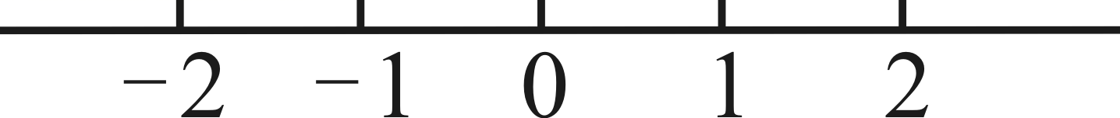
C． D．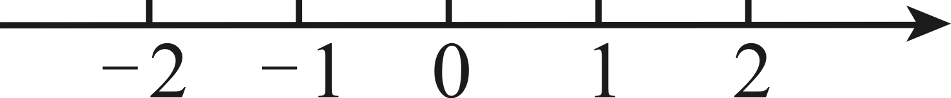
4．爱学习的小华将“数学很好玩”这五个字分别写在下图所示的方格纸中，现将这五个方格剪下（沿实线四周剪切，相互之间不剪断），沿实线折叠成无盖的正方体盒子，则哪个字的相对面没有字（ ）
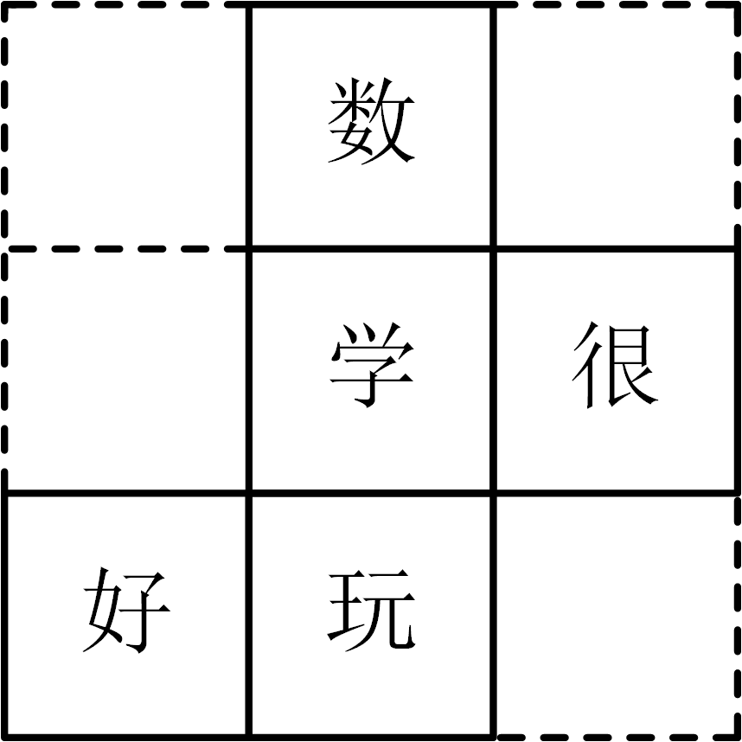
A．数 B．学 C．很 D．好
5．下列运算中，正确的是（ ）
A． B．
C． D．
6．用一个平面去截正方体，所得截面是三角形，留下较大的几何体一定有（ ）
A．7个面 B．15条棱 C．7个顶点 D．10个顶点
7．《庄子·天下》中“一尺之棰，日取其半，万世不竭”的意思是一尺长的木棍，每天截掉一半，永远也截不完．如图，有一根4米长的木棍，第1天截取它的一半，第2天截取剩余部分的一半，第3天再截取剩余部分的一半，…，则第1天到第5天一共截取的长度为（ ）
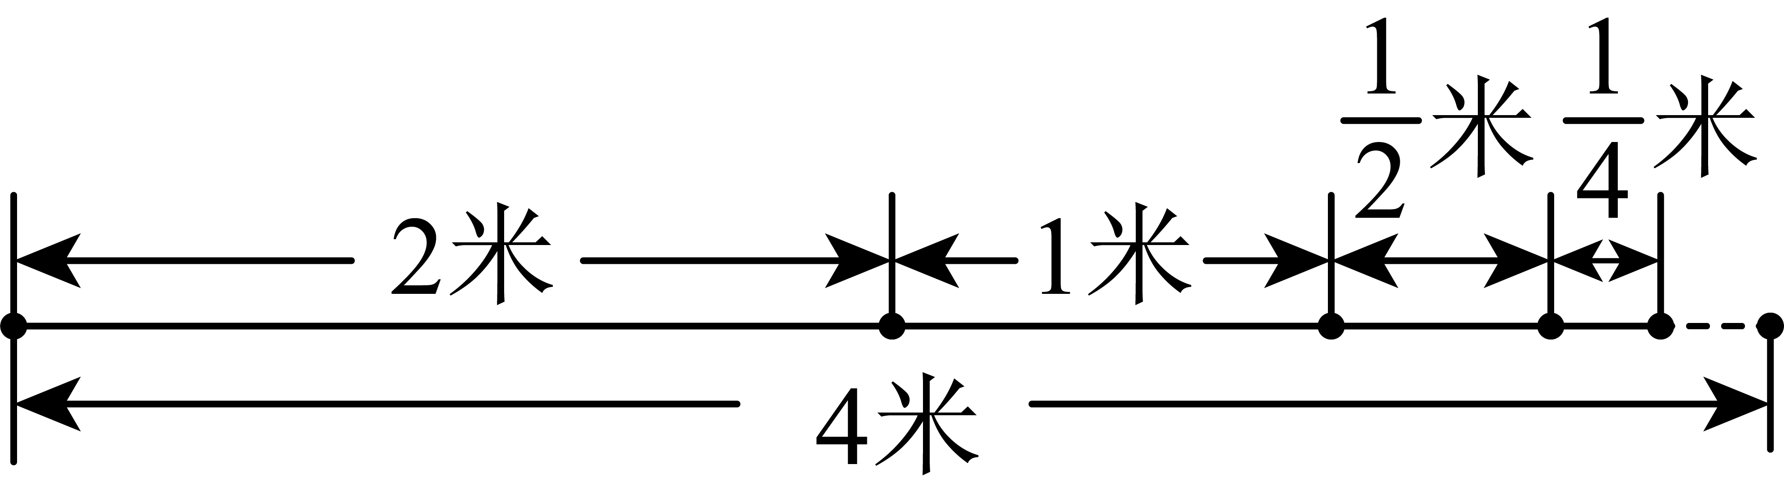
A．米 B．米 C．米 D．米
8．将全体正奇数排成一个三角形数阵如下，按照以下排列的规律，第行第个数是（ ）
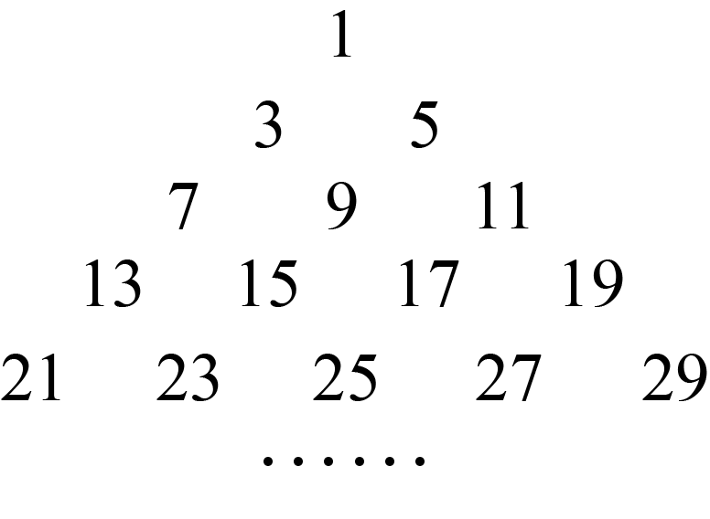
A． B． C． D．

二、填空题
9．单项式的系数为_______．
10．用“>”或“<”号填空：___________．
11．若a，b互为相反数，m的绝对值是5，则的值为______．
12．如图所示，正方形中阴影部分的面积是______________ ．
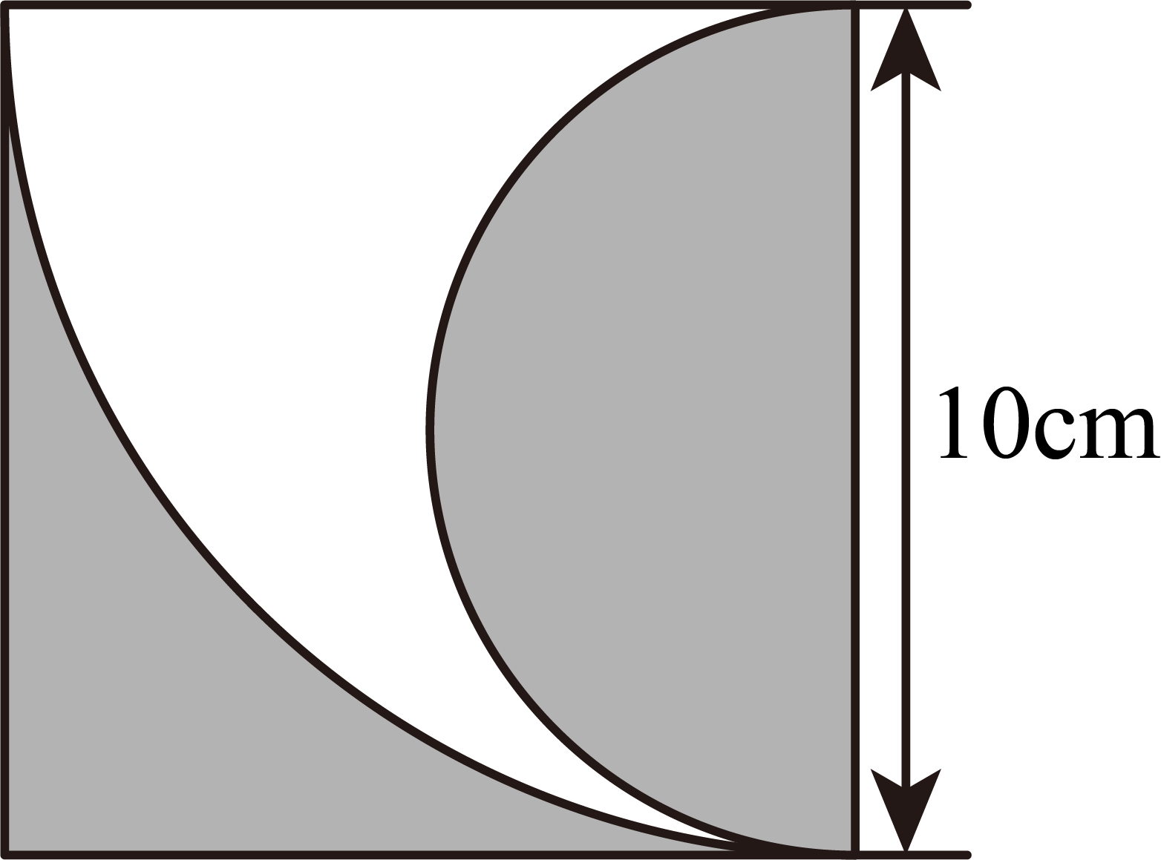
13．在数轴上，点表示的数是，点表示的数是，我们称点是点的“相关点”，已知数轴上的相关点为，点的相关点为，点的相关点为，这样依次得到点、、、，…，．若点在数轴表示的数是，则点在数轴上表示的数是_____．

三、解答题
14．计算：
(1)；
(2)；
(3)；
(4)．
15．化简：
(1)；
(2)；
(3)先化简，再求值：，其中x，y满足．
16．把7个相同正方体摆成如图所示的几何体．
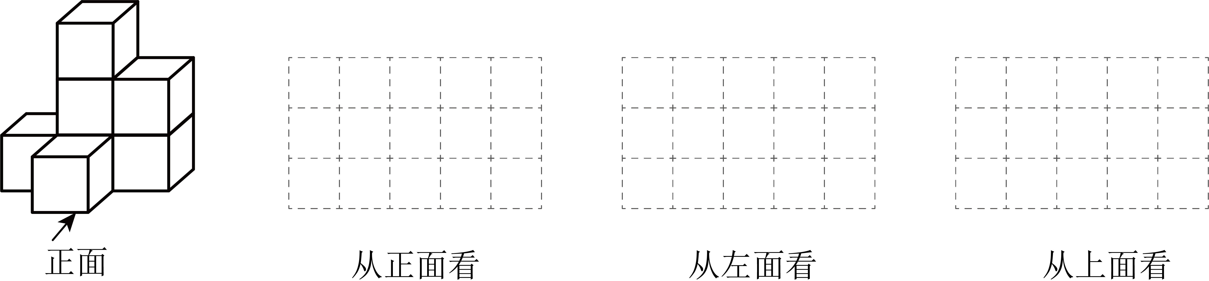
(1)画出从正面看，从左面看，从上面看该几何体得到的形状图；
(2)如果在该几何体上再添加一些相同的小正方体，并保持该几何体从左面看和从上面看得到的形状不变，那么最多可以再添加________个小正方体．
17．某商户每日要购进500千克小龙虾，下表是该商户记录的本周小龙虾进价的浮动情况：
星期 | 一 | 二 | 三 | 四 | 五 | 六 | 日
价格浮动/（元/千克）
注：正号表示价格比前一天上涨，负号表示价格比前一天下降．
已知小龙虾上周日的进价为每千克23元，这周四的进价为每千克24元．
(1)求m的值；
(2)商户周五将当天购进的小龙虾以每千克25元全部售出，且出售时小龙虾有的损耗，求该商户在本周星期五当天的收益．
18．下表是两种“优惠套餐”计费方式．（月费固定收，若主叫不超时，流量不超量，则不再另收费，主叫超时和上网超流量部分加收超时费和超流量费）
 | 月费（元） | 主叫（分钟） | 流量（） | 接听 | 超时（元/分钟） | 超流量（元）
方式一 | 49 | 200 | 50 | 免费 | 0.20 | 3
方式二 | 69 | 250 | 65 | 免费 | 0.15 | 2
(1)若某月小郭主叫通话时间为150分钟，上网流量，则她按方式一计费需要___________元；按方式二计费需___________元；
(2)若某月小郭主叫通话时间为分钟（），上网流量，则她按方式一计费需___________元，按方式二计费需___________；（用含的式子表示）
(3)若某月小郭主叫通话时间为300分钟，上网流量为，按方式一和方式二的计费方式哪个更划算？说明理由．
19．例：求 的值．
可令，
则，
因此，
由此得出的值为．
请仿照以上推理：
(1)计算出的值．
(2)计算出（其中m为正整数）的值．
20．如图，数轴上有A、B、C三个点，A、B、C对应的数分别是a、b、c，且满足，A、B之间的距离记为或，请回答问题：
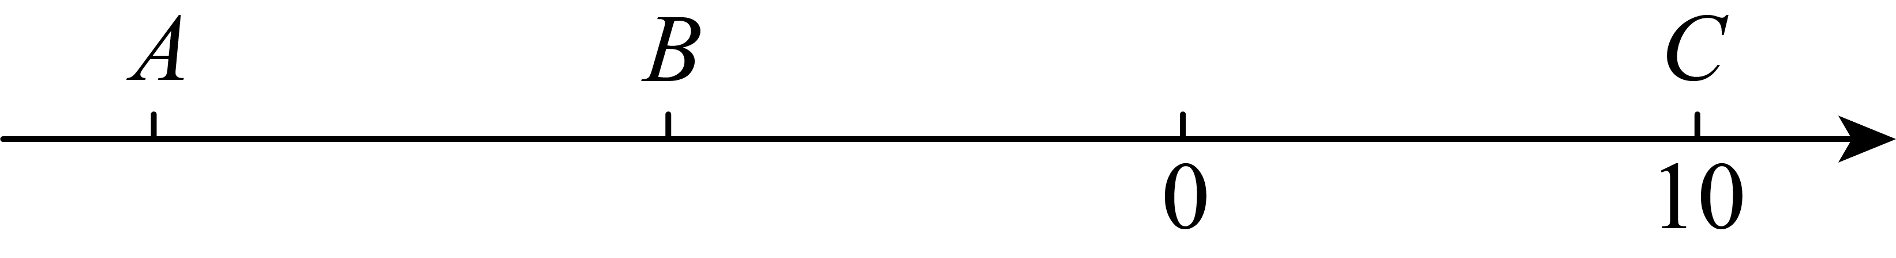
(1)直接写出a，b，c的值，______，______，______；
(2)设动点M在数轴上对应的数为x
①若，则______；
②若，则______；
(3)动点P从A出发，以每秒1个单位的速度向终点C运动．当点P运动到B点时，点Q从点A出发，以每秒3个单位的速度向C点运动，Q点到达C点后，再立即以同样的速度返回，运动到终点A．设点Q运动时间为t秒，在点Q开始运动后第几秒时，P、Q两点之间的距离为4？请说明理由．

《广东省深圳市宝安中学2025-2026学年七年级上学期期中数学模拟试卷（一）》参考答案
题号 | 1 | 2 | 3 | 4 | 5 | 6 | 7 | 8
答案 | B | B | D | B | D | A | A | A

1．B
【分析】本题考查科学记数法的表示方法．科学记数法的表示形式为的形式，其中，n为整数．确定n的值时，要看把原数变成a时，小数点移动了多少位，n的绝对值与小数点移动的位数相同．当原数绝对值时，n是正数；当原数的绝对值时，n是负数．据此解答即可．
【详解】解：1250亿．
故选：B．
2．B
【分析】本题考查点、线、面、体，汽车的雨刷实际上是一条线，通过运动把玻璃上的雨水刷干净，所以应是线动成面，正确理解点线面体的概念是解题的关键．
【详解】解：汽车的雨刷实际上是一条线，通过运动把玻璃上的雨水刷干净，所以应是线动成面，
故选：B．
3．D
【分析】本题考查了数轴的三要素，熟练掌握数轴的三要素是解题的关键．规定了原点、正方向、单位长度的直线叫做数轴，根据定义结合选项进行判断即可．
【详解】解：A．数轴缺少原点，故不符合题意；
B．数轴缺少正方向，故不符合题意；
C．数轴不符合右边的数总比左边的数大的特点，故不符合题意；
D．数轴有原点，单位长度，正方向，故符合题意；
故选：D．
4．B
【分析】本题考查正方体展开图的相对面，根据相对面必定隔一个小正方形，进行判断即可．
【详解】解：由图可知：数和玩是相对面，很和好是相对面，
故没有相对面的字为学；
故选B．
5．D
【分析】本题考查了同类项的定义，合并同类项法则，关键是掌握知识点并正确应用．
根据合并同类项法则分别对各选项进行判断即可得解．
【详解】解：A、与不是同类项，不能合并，故不符合题意；
B、，不等于，故不符合题意；
C、与不是同类项，不能合并，故不符合题意；
D、，故符合题意．
故选：D．
6．A
【分析】用一个平面截正方体，若所得的截面是一个三角形，此时剩下的较大的几何体一定比正方体多了一个面，如果过三个面截得的截面是三角形，那么就能多出3条棱和两个顶点，如果过3个顶点截得的截面是三角形，那么就能多出0条棱和两个顶点．
【详解】用一个平面截正方体，若所得的截面是一个三角形，
此时剩下的较大的几何体一定比正方体多了一个面，
如果过三个面截得的截面是三角形，那么就能多出3条棱和两个顶点，
如果过3个顶点截得的截面是三角形，那么就能多出0条棱和两个顶点.
故选A.
【点睛】此题考查截一个几何体 ，解题关键在于掌握立体图形.
7．A
【分析】此题考查了数字类的规律，正确理解题意，列出算式是解题的关键．
根据每次截取的长度都是前一次截取剩余长度的一半求出第1天到第5天截取的长度，再相加即可.
【详解】解：第1天截取的长度为米，
第2天截取的长度为米，
第3天截取的长度为米，
第4天截取的长度为米，
第5天截取的长度为米，
故第1天到第5天一共截取的长度为（米）．
故选：A
8．A
【分析】先找出每一行第一个数的变化规律，即可求出第行第个数.
【详解】解：第1行第1个数为：1=1²；
第2行第1个数为：3=2²－1；
第3行第1个数为：7=3²－2；
第4行第1个数为：13=4²－3；
第n行第1个数为：n²－（n－1），
∴第19行第1个数为：19²－18=343
∴第19行第11个数为：343＋（11－1）×2=363.
故选A.
【点睛】此题考查的是数字规律题，找出每一行第一个数的变化规律是解决此题的关键.
9．
【分析】此题考查了单项式的系数，单项式中的数字因数叫做这个单项式的系数，据此进行解答即可．
【详解】解：单项式的系数为．
故答案为：
10．
【分析】本题考查了有理数比较大小，掌握绝对值的性质是关键．
根据两个负数比较大小，绝对值大的数反而小即可求解．
【详解】解：，，
∵，
∴，
故答案为： ．
11．
【分析】本题考查有理数的加减法，相反数，绝对值，代入求值，掌握算理是解决问题的关键．互为相反数两数和为零，m的绝对值为5，则m的值为，代入计算即可．
【详解】解：∵a，b互为相反数，m的绝对值是5，
∴，，
当时，；
当时，；
综上，的值为，
故答案为：．
12．
【分析】本题考查不规则图形面积的计算，将阴影部分的面积转化为“正方形面积-空白部分面积”，再将空白部分的面积拆分为“扇形面积-半圆面积”是解题关键．
先算出扇形面积，减去半圆面积即为空白部分面积，用正方形面积减去空白部分的面积即为阴影部分面积．
【详解】解：由题可知，正方形边长为，正方形面积为，扇形所在圆半径为，半圆的半径为．
根据扇形面积公式，可得扇形面积为，
根据圆面积公式，可得半圆面积为，
可得空白部分面积为，
故阴影部分面积为．
故答案为：．
13．
【分析】本题考查了数轴上的点表示有理数的规律探索，计算出、、、，，这六个点表示的数，找到规律是，2，依次循环，由此即可求解．
【详解】解：点在数轴表示的数是，则点在数轴表示的数是，点在数轴表示的数是，点在数轴表示的数是，点在数轴表示的数是2，点在数轴表示的数是，……，由此得：三个数，2，依次循环；
而，则点在数轴上表示的数是2；
故答案为：2．
14．(1)
(2)
(3)
(4)
【分析】本题主要考查有理数的混合运算，熟练掌握有理数的加减运算、乘除运算、乘方运算，以及运算律的应用是解题关键．
（1）利用“减去负数=加正数”化简符号，再从左到右计算；
（2）将除法转化为乘法，再约分计算；
（3）将除法转化为乘法，利用分配律展开计算；
（4）先算乘方、绝对值，再算乘除，最后算加减．
【详解】（1）解：原式
．
（2）解：原式
．
（3）解：原式
．
（4）原式
．
15．(1)
(2)
(3)
【分析】本题考查整式的加减运算和非负数的性质，运用非负数的性质求出、的值是解题关键．
（1）先识别同类项，然后进行同类项合并；
（2）先利用乘法分配律去括号，然后进行同类项合并；
（3）先由求出、的值，然后利用乘法分配律去括号，进行同类项合并后得到最简整式，最后将、代入最简整式求值．
【详解】（1）解：原式
．
（2）解：原式
．
（3）解：∵ ，
∴，，
可得，
解得，
∴原式
．
16．(1)图见解析
(2)3
【分析】本题考查了从不同方向看几何体等知识．熟练掌握从不同方向看几何体是解题的关键．
（1）根据从不同方向看几何体画图即可；
（2）利用从左面看几何体和从上面看几何体不变，得出可以添加的位置即可．
【详解】（1）解：如图所示：
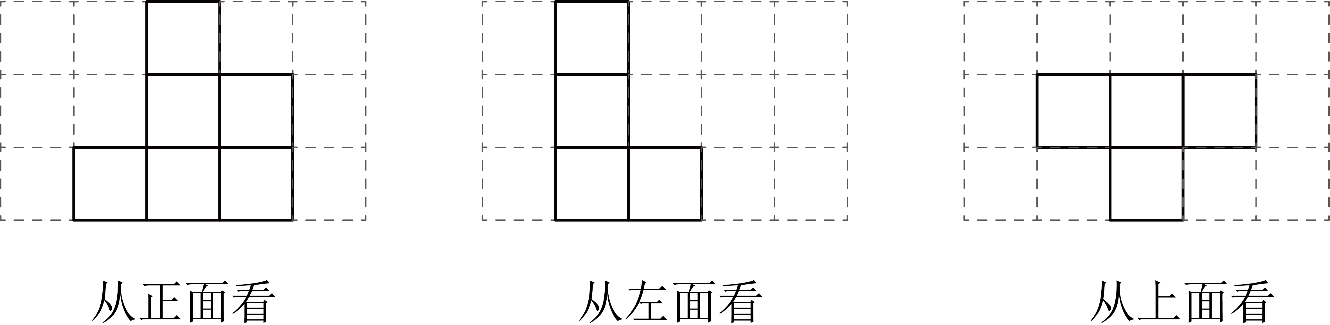
（2）解：如图所示，∴这样最多可以添加3个小立方块．
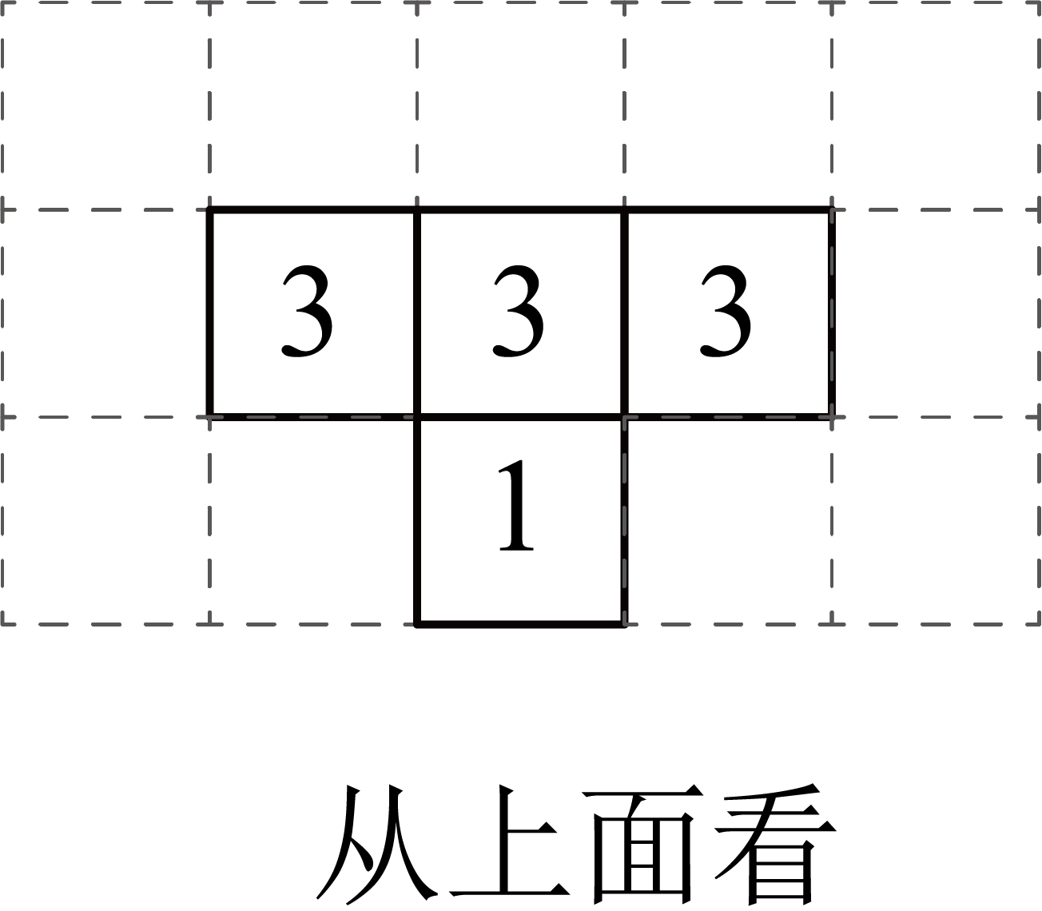
17．(1)m的值为
(2)该商户在本周星期五当天的收益为元
【分析】本题考查有理数的加减运算和利润计算，对利润公式的灵活应用是解题关键．
（1）根据“前一天价格当日浮动值=当日价格”，逐步推导每天的进价，列方程求出的值．
（2）根据“利润=（售价实际售出量）-（进价进货量）”列式计算，其中实际售出量需考虑损耗：实际售出量=进货量(1-损耗率)．
【详解】（1）解：根据题意可得，
周一进价：（元），
周二进价：（元），
周三进价：（元），
周四进价：（元），
解方程，得．
答：m的值为．
（2）解：根据题意，周五小龙虾进价为（元），
销售数量为（千克），
故当天的收益为（元）．
答：该商户在本周星期五当天的收益为元．
18．(1)139，99
(2)，
(3)按方式二计费更划算，理由见解析
【分析】此题考查了有理数的混合运算，列代数式，解题的关键是掌握以上运算法则．
（1）分别按照方式一与方式二的方案进行计算；
（2）分别按照方式一与方式二的方案进行计算；
（3）分别按照方式一与方式二的方案进行计算，然后比较判断即可；
【详解】（1）解：∵某月小郭主叫通话时间为150分钟，上网流量，
∴按方式一计费：（元）；
按方式二计费：（元）；
（2）解：根据题意得，
按方式一计费：（元）；
按方式二计费：（元）；
（3）解：按方式二计费更划算，理由如下：
∵某月小郭主叫通话时间为300分钟，上网流量为，
∴按方式一计费：（元）；
按方式二计费：（元）；
∵
∴按方式二计费更划算．
19．(1)
(2)
【分析】本题主要考查了数字类的规律探索：
（1）设，则，据此仿照题意可得，进而得到，据此可得答案；
（2）设，则，进而可得，据此求解即可．
【详解】（1）解：设，则，
∴
∴，
∴，
∴；
（2）解：设，
∴，
∴，
∴，
∴，
∴．
20．(1)；；
(2)①5或15；②或
(3)在点Q开始运动后第秒或秒或秒或秒时，P、Q两点之间的距离为4
【分析】本题考查数轴的应用、绝对值的性质与方程求解、动点问题，掌握绝对值的几何意义，用含的式子表示动点位置是解题关键．
（1）利用“绝对值、平方数均为非负数，若和为 0则每一项都为0”，求a，b，c的值．
（2）根据绝对值的性质，分类讨论去掉绝对值号，然后解方程．
（3）用含t的式子表示动点位置，再根据“距离为4”分情况列方程求解．
【详解】（1）解：，且，，，
可得，
解得．
答：；；．
（2）①解：若，
根据绝对值的定义，可得或，
解得：或．
答：或．
②解：若,
当，可得，解得（满足）；
当，可得，无解；
当，可得，解得（满足）．
综上，或．
答：或．
（3）解：根据题意得，点P的运动路程为，点Q的运动路程为，
可能出现的情况有4种，故分类讨论．
①当Q在P左侧时，
可得，
解得；
②当Q追上P后在P右侧时，
可得，
解得；
③当Q到达C后，返回过程中位于P右侧时，
可知P、Q两点的路程之和加4为、两点距离的2倍，
可得，
解得；
④当Q到达C后，返回过程中位于P左侧时，
可知P、Q两点的路程之和减去4为、两点距离的2倍，
可得，
解得．
综上所述，的可能取值为、、、．
答：在点Q开始运动后第秒或秒或秒或秒时，P、Q两点之间的距离为4．

